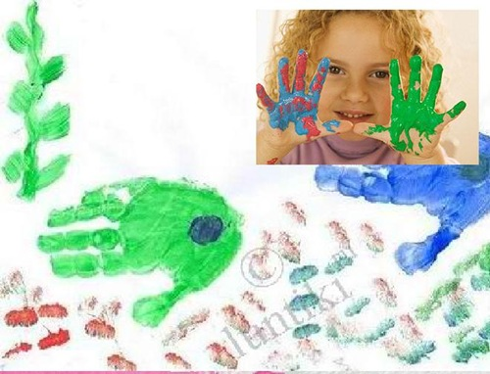

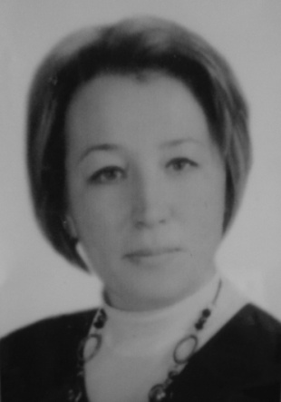 Родионова Екатерина Васильевна. Педагог МБОУ Верхнетоемская СОШ детский сад «Ладушки». Педагогический стаж работы 10 лет, по специальности 9 лет.
Фото
презентация
«Вариативность использования разнообразных методов для развития мелкой моторики».
Работая в детском саду, на протяжении последних лет я наблюдаю такую картину; дети, вновь поступающие в сад, не обладают достаточными коммуникативными навыками (плохо говорящие или не говорящие совсем). Известному педагогу В. А. Сухомлинскому принадлежит высказывание: «Ум ребёнка находится на кончиках его пальцев». Сегодня многие мамы и папы знают, что игры с пальчиками развивают мозг ребёнка, стимулируют развитие речи, творческие способности, фантазию малыша. Простые движения помогают убрать напряжение не только с самих рук, но и расслабить мышцы всего тела. Они способны улучшить произношение многих звуков. В общем, чем лучше работают пальцы и вся кисть, тем лучше ребёнок говорит. Для определения уровня развития речи логопедами давно был разработан такой метод: ребёнка просят показать один пальчик, два пальчика и три. Дети, которым удаются изолированные движения пальцев,- говорящие дети. Если движения напряжённые, пальчики сгибаются и разгибаются только вместе и не могут двигаться отдельно друг от друга, то это дети с проблемами в развитии речи. Дело в том, что рука имеет самое большое «представительство» в коре головного мозга, поэтому именно развитию кисти принадлежит важная роль в формировании головного мозга и становлении речи. И именно поэтому словесная речь ребёнка начинается, когда движения его пальчиков достигают достаточной точности. Ручки малыша как бы подготавливают почву для последующего развития речи. Кроме того, целью занятий по развитию ловкости и точности пальцев рук является развитие взаимосвязи между полушариями головного мозга и синхронизация их работы. Дело в том, что в правом полушарии мозга у нас возникают различные образы предметов и явлений, а в левом находят словесное выражение. А происходит этот процесс благодаря (мостику) между правым и левым полушариями. Чем крепче этот мостик, тем быстрее и чаще по нему идут нервные импульсы, активнее мыслительные процессы, точнее внимание, выше способности. Чтобы дети в моей группе научились хорошо разговаривать, быстро и легко учились, ловко выполняли любую, самую тонкую работу,- мною проводится кружок «Говорящие пальчики», который поможет сформировать эти умения и навыки, развить ловкость детских ручек, а значит, и интеллектуальные способности малышей. Такие незатейливые занятия проводятся один раз в неделю во второй половине дня. В начале занятия проводится пальчиковая гимнастика; в ходе занятия, для расслабления мышц, снятия напряжения - физминутки. Формы проведения занятий различны. Предусмотрены как теоретические - рассказ воспитателя, беседа с детьми, рассказы детей, показ воспитателем способа действия,- так и практические занятия: подготовка и проведение выставок детских работ, вручение готовых работ родителям, в качестве подарков. На кружке дети учатся перебирать сначала крупные, а затем более мелкие предметы, двигать шарики различных диаметров, нанизывать бусины на шнурок, играть с прищепками, мозаикой, карандашами, сыпучим материалом, пластилином и многое другое. Все упражнения, проводимые на кружке, сделают каждый пальчик малыша «самостоятельным».
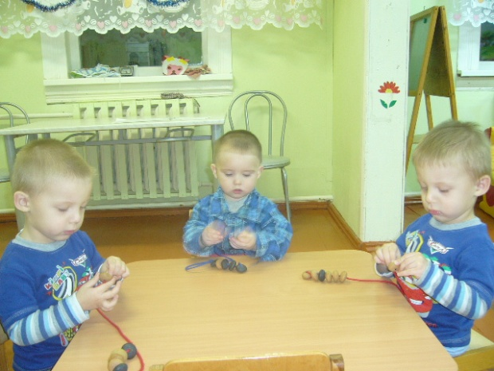
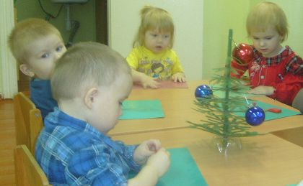
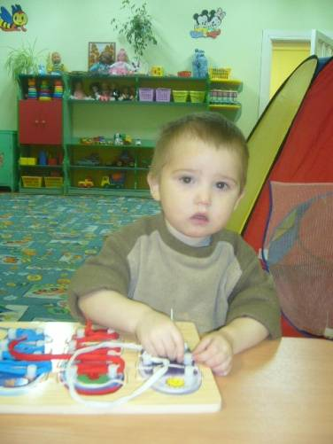

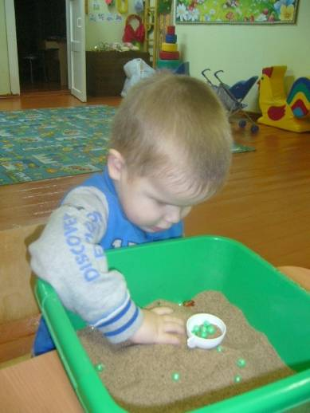
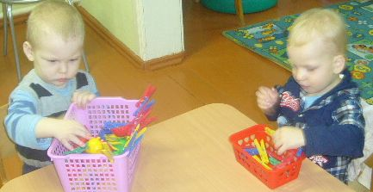
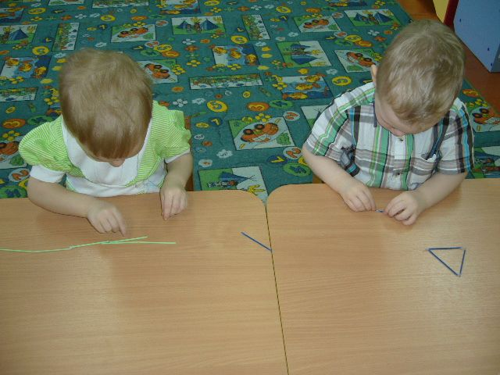

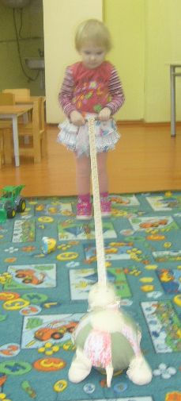
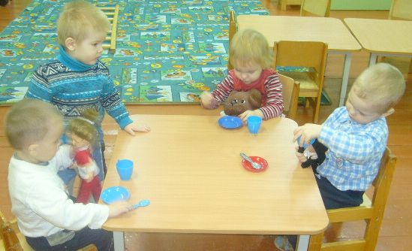
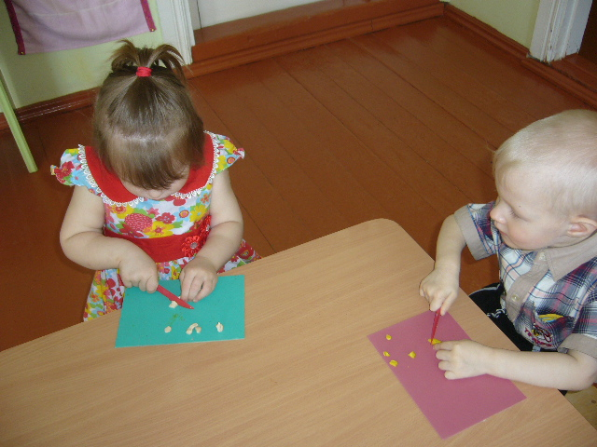

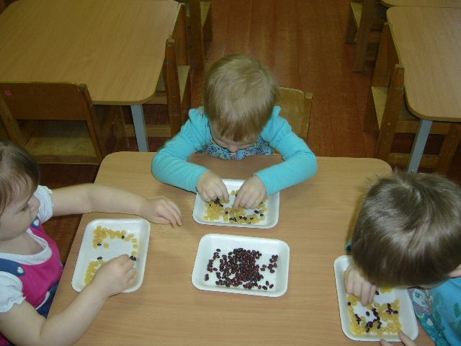
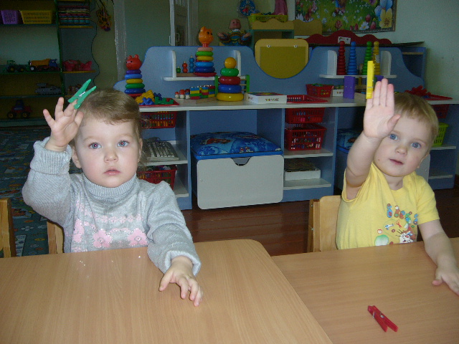
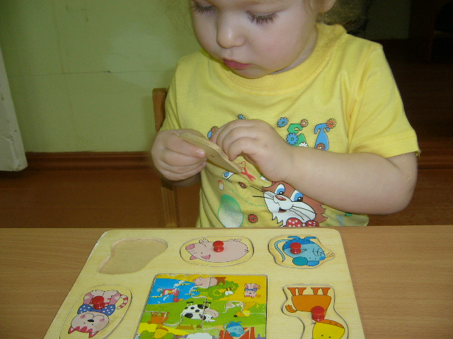
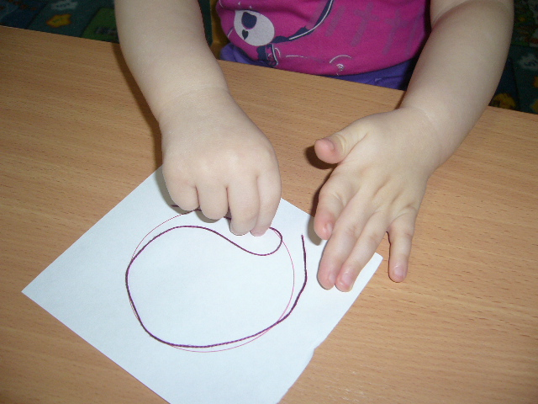
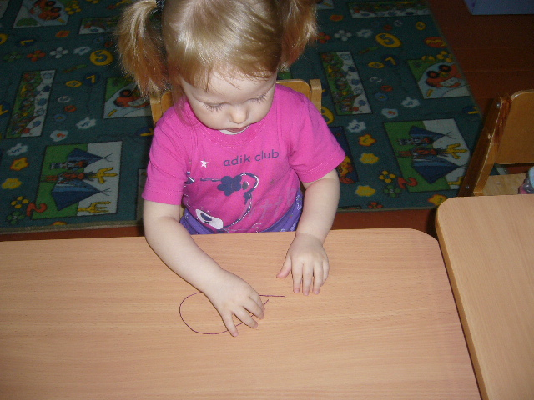
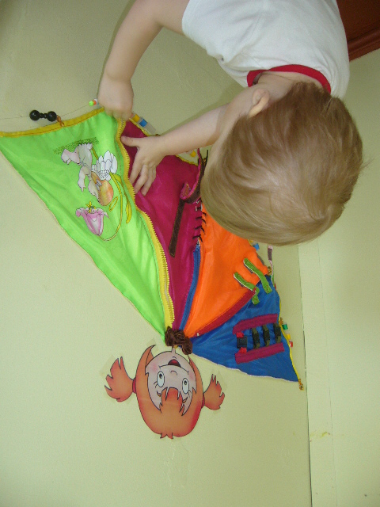

Важнейшим фактором, стимулирующим речевое развитие ребёнка, является тренировка движений пальцев и кистей рук. Для достижения желаемого результата, работу по развитию ручной умелости необходимо сделать систематической. Это поспособствовало появлению в моей группе кружка «Говорящие пальчики», проводимого мною.

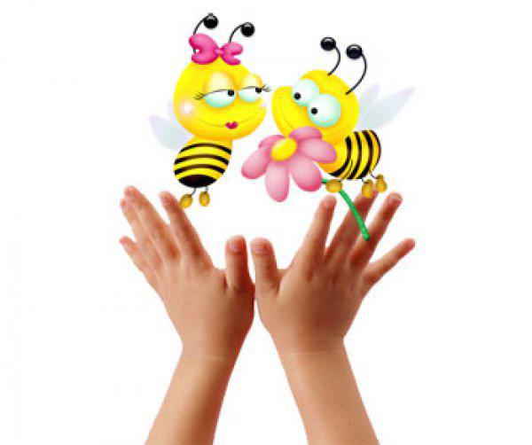
Кружок «Говорящие пальчики»

Вы посмотрели фото, где дети занимаются в большинстве, традиционными методами развития мелкой моторики. Слово «традиционные» обозначает обычные, установившиеся, чаще используемые. Познавательным для меня стало обратить внимание на нетрадиционные методы, имеется в виду немало изученные, а мало применяемые педагогами. Мы не только познакомимся с каждым из этих методов, попробуем на практике, как он используется, но и в условиях ограниченного мастер- класса, постараемся их объединить.
Помните китайскую пословицу: «Расскажи - и я забуду, покажи - и я запомню, дай попробовать - и я пойму». Она и будет определять этапы нашей работы.
Термин «иглотерапия» обозначает лечение с помощью игл, естественно о «прокалывании детей» речь не идёт. Иглотерапия проводится с помощью аппликатора Кузнецова ( игольчатый лечебно- профилактический массажёр). Аппликатор является очень хорошим стимулятором развития мелкой моторики, который с помощью большого количества иголочек создаёт мощный поток нервных импульсов, идущих в головной мозг. Противопоказания: кожа, подвергаемая воздействию игольчатого аппликатора, не должна содержать папиллом, бородавок и других образований. Я заменила аппликатор Кузнецова домашним ковриком.

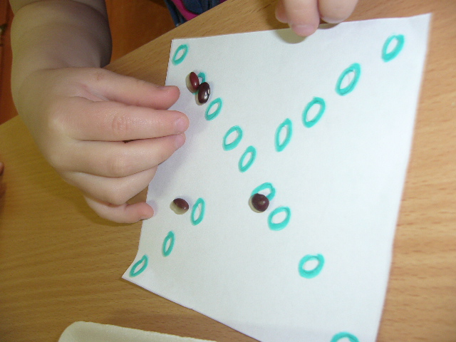
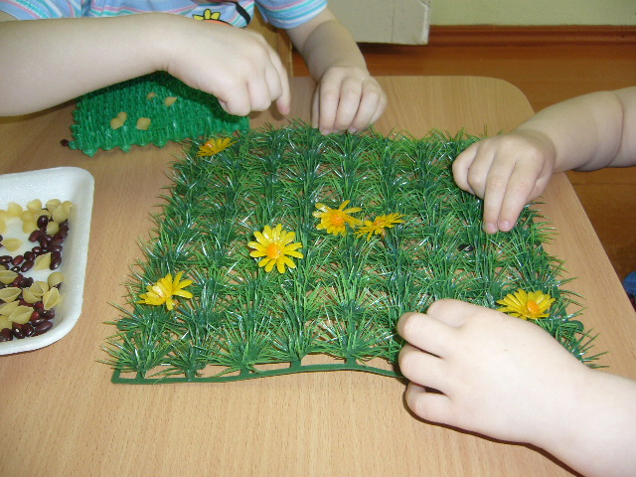
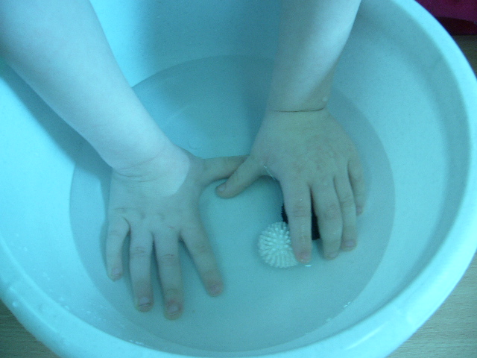

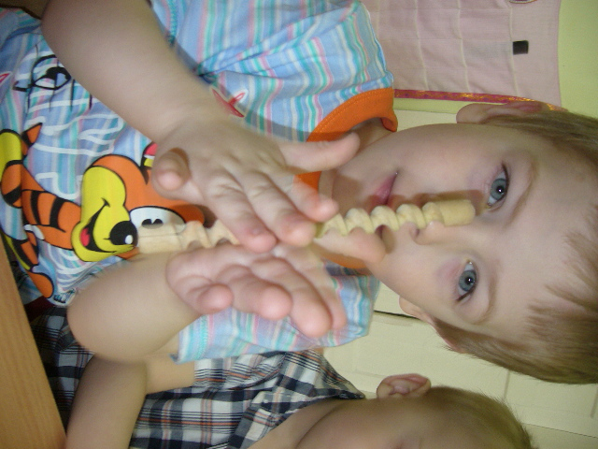
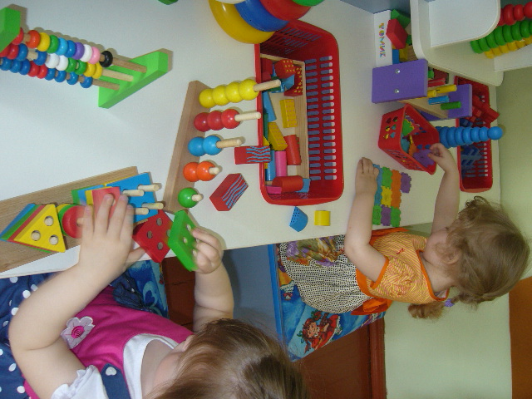
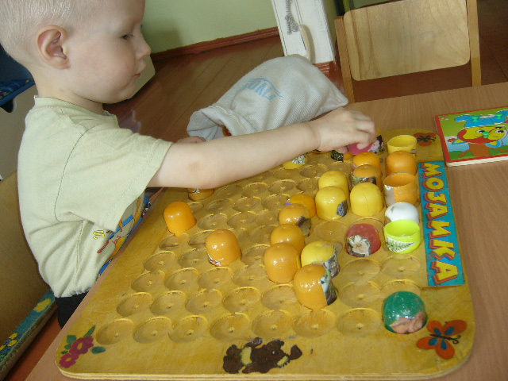

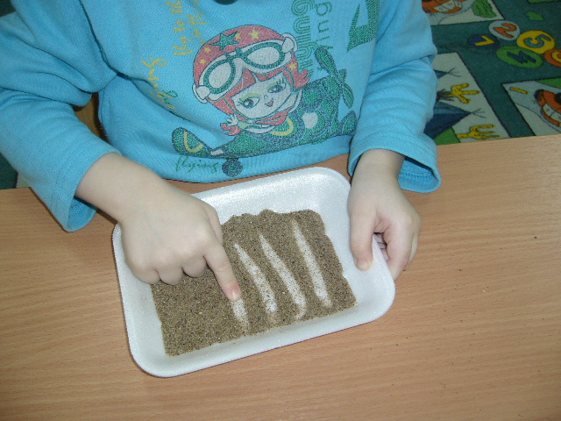
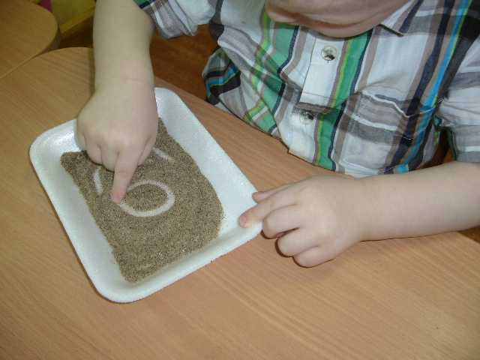
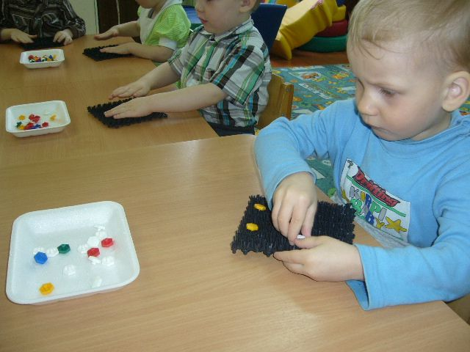

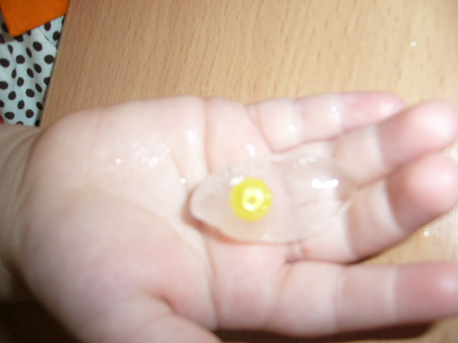
Как правило, детям нравятся полученные от массажа ощущения, и они с восторгом воспринимают занятия на ковриках, которые можно разнообразить: предложить пошагать по нему пальчиками, на рабочем поле собрать рассыпанные предметы, сочетать с работой в песочнице и воде и т. д.
Криотерапия- лечение холодом. Но в нашем случае, положительный эффект даёт не столько холод, сколько контраст, температур, то есть воздействие на кисти рук холода и тепла попеременно, контрастная терапия. От холода происходит сокращение мышц, а от тепла - расслабление. Нормализуется мышечный тонус, сократительная способность мелких мышц кисти возрастает. Всё это способствует совершенствованию более точных движений кисти руки, ведёт к выполнению чётких, усложнённых движений. Соответственно развивается двигательная зона коры головного мозга и, как следствие, улучшается процесс развития речи. Нельзя проводить криотерапию с длительно и часто болеющими детьми, детям с эписиндромом (эпилепсия).
Криотерапия проводиться в три этапа:
1.криоконтраст (кусочки льда и теплая вода, эту работу можно разнообразить, добавив в лёд аромасло, цвет, мелкую игрушку.)
2.пальчиковая гимнастика.
3.иглотерапия.
Мастер класс.
Уважаемые коллеги, предлагаю повторить все этапы нестандартного развития мелкой моторики на практике, названия этапов выведены на экран, чтобы максимально приблизить наши действия к работе с детьми 1 младшей группы, все этапы объединим лексической темой «зимние забавы».
1 этап. У каждого из нас есть льдинка, нам нужно перекладывать её в течение 10-15 сек. Как вы понимаете, с детьми время отсчитывать невозможно, поэтому мы одновременно говорим стихотворный текст, связанный с нашей тематикой. Например:
«льдинку сильно я сжимаю и ладошку поменяю».
Если льдинка, ароматизирована маслом апельсина обыграем: «я вдыхаю апельсин, он даёт мне много сил ». Льдинки положили, вытрали руки салфеткой, теперь их нужно разогреть. Мы с вами взрослые, поэтому не будем использовать дополнительное оборудование для разогрева, достаточно на них подышать, и активно растереть до появления приятного чувства тепла, перед нами сейчас не стоит оздоровительной цели, а исключительно ознакомительная. Мы трёхразовую последовательность повторять не станем, сразу перейдём к следующему этапу.
2 этап. Пальчиковая гимнастика на растягивание мышц.
1,2,3,4,5 –мы во двор пошли гулять.
Бабу снежную лепили, птичек крошками кормили. С горки мы потом катались, а еще в снегу валялись.
3 этап. Иглотерапия с использованием коврика, можно включить спокойную музыку.
«Маленький Егорка топает по горке, взял саночки и вжик к мамочке».
Уважаемые коллеги, я продемонстрировала вам вариативность использования разнообразных методов и приёмов для развития мелкой моторики и соответственно речи детей.
Буду рада, если данные методы кто- то из Вас будет использовать в своей работе.
А мне остаётся только поблагодарить Вас за внимание, мне было приятно с вами работать.

До новых встреч.

